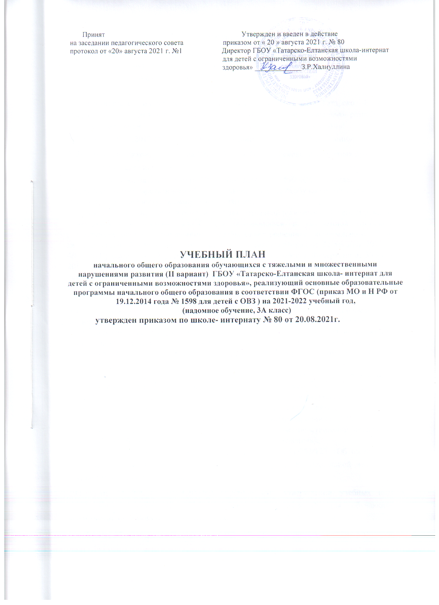

Пояснительная записка
к учебному плану начального общего образования обучающихся с тяжелыми и множественными нарушениями развития (II вариант)
в форме индивидуального обучения на дому

Учебный план индивидуального обучения на дому ГБОУ «Татарско –Елтанская школа – интернат для детей с ограниченными возможностями здоровья» разработан в соответствии с требованиями нормативных документов:
1. Закона от 29.12.2012 №273-ФЗ «Об образовании в Российской Федерации»;
2. Федерального закона от 24 июля 1998 г. № 124-ФЗ «Об основных гарантиях прав ребенка в Российской Федерации»;
3. Приказа Минобрнауки России от 19 декабря 2014 г. № 1599 «Об утверждении Федерального государственного образовательного стандарта обучающихся с умственной отсталостью (интеллектуальными нарушениями)»;
4. Примерной адаптированной основной образовательной программы общего образования, разработанной на основе ФГОС для обучающихся с умственной отсталостью (интеллектуальными нарушениями), одобренной решением федерального учебно-методического объединения по общему образованию (протокол от 22 декабря 2015 г. № 4/15); 5. Приказа Министерства образования и науки Российской Федерации от 30 августа 2011 г. № 1015 «Об утверждении порядка организации и осуществления образовательной деятельности по основным общеобразовательным программам - образовательным программам
начального общего, основного общего и среднего общего образования»;
6. Постановления Главного государственного санитарного врача Российской Федерации от 10 июля 2015 г. № 26 «Об утверждении САНПИН 2.4.2.3286 - 15 "Санитарно – эпидемиологические требования к условиям и организации обучения и воспитания в организациях, осуществляющих образовательную деятельность по адаптированным общеобразовательным программам для обучающихся с ограниченными возможностями здоровья»;
7. Приказа Минобрнауки России от 31 марта 2014 года № 253 (в последней редакции) «Об утверждении федерального перечня учебников, рекомендованных к использованию при реализации имеющих государственную аккредитацию образовательных программ начального общего, основного общего, среднего общего образования»;
8. Письма Министерства образования и науки Российской Федерации от 13.10.2011 г. № 19-255 «О направлении рекомендации» (Рекомендации по совершенствованию преподавания физической культуры в специальных (коррекционных) заведениях);
9. Письма Минобразования России от 31.10.2003 № 13-51-263/123 «Об оценивании и аттестации учащихся, отнесенных по состоянию здоровья к специальной медицинской группе для занятий физической культурой»;
10.Приказа МОРФ от 10.04.2002г.№29/2065-п «Об утверждении учебных планов специальных (коррекционных) образовательных учреждений для обучающихся, воспитанников с отклонениями в развитии»;
11. Письма Министерства Просвещения РФ «Об организации образования учащихся на дому» №ТС-1391/07 от 13 июня 2019 года;
12. Письма Федеральной службы по надзору в сфере образования и науки «Об обучении лиц, находящихся на домашнем обучении» №05-283 от 07.08.2018 г.;
13.Постановления Главного государственного санитарного врача РФ от 28.01.2021 № 2, СанПиН 1.2.3685-21;
14.Устава ГБОУ «Татарско –Елтанская школа – интернат для детей с ограниченными возможностями здоровья» и локальных актов к нему;
15. Положения ГБОУ «О порядке организации обучения на дому детей, нуждающихся в длительном лечении, и (или) детей-инвалидов по адаптированным образовательным программам начального общего, основного общего образования»;
Организация индивидуального обучения на дому осуществляется с целью обеспечения обучающимся с ОВЗ получения образования в соответствии с их индивидуальными возможностями и способностями в адекватной их здоровью среде обучения на основании заключения ПМПК, справки ВК, заявления родителей (законных представителей), договора, приказа директора школы- интерната.
Обучение осуществляется на дому в пределах часов, предусмотренных Министерством просвещения, по предметам, входящим в учебный план учреждения, по заявлению родителей (законных представителей) и решению администрации ОО.
В классе для обучающихся с тяжелыми и множественными нарушениями развития, осваивающих вариант 2 АООП образования обучающихся с умственной отсталостью (по ФГОС с УО) оценивание уровня освоения учебных предметов осуществляется в формах вербального поощрения, по безотметочной системе.

Решение о переводе на другой вариант обучения оформляется на основании рекомендации ПМПК после обследования ребенка и анализа документов, представленных школой.
Расписание занятий составляется с учетом индивидуальных особенностей ребенка, в соответствии с нормами СаНПиН, согласовывается с родителями (законными представителями) и утверждается директором школы -интерната.
Начало и продолжительность учебного года и каникул устанавливается в соответствии со сроками, действующими для школы- интерната. Продолжительность учебной недели в течение всех лет обучения – 5 дней. Продолжительность учебного года составляет 34 недели.
Процесс обучения по предметам организуется в форме урока. Учитель проводит индивидуальную работу с обучающимся в соответствии с расписанием уроков. Продолжительность индивидуальных занятий до 25 мин.
Все учебные предметы, общеобразовательные, коррекционные и трудовые, для обучающихся с умеренной и тяжелой степенью умственной отсталости максимально индивидуализированы и направлены прежде всего на решение вопроса развития их речи, как ее регулирующей, так и коммуникативной функций. Детей учат понимать обращенную к ним речь, выполнять несложные инструкции, подчинять свою деятельность воле взрослого, в данном случае учителя.

Учебный план школы, реализующей вариант 2 АООП, включает две части: обязательную часть и часть, формируемую участниками образовательных отношений, а также состоит из часов, необходимых для проведения реабилитационно - коррекционных мероприятий.
I – обязательная часть, включает:
Шесть предметных областей, представленных десятью учебными предметами;
коррекционно-развивающие занятия, проводимые учителем-логопедом, учителем или учителем-дефектологом;
II – часть, формируемая участниками образовательного процесса, включает:
коррекционные курсы, проводимые различными специалистами;
Внеурочные мероприятия
Обязательная часть АООП для обучающихся с тяжелыми и множественными нарушениями развития составляет не менее 60%, а часть, формируемая участниками образовательных отношений не более 40% от общего объема АООП.
В отдельных случаях соотношение объема обязательной части СИПР и части, формируемой участниками образовательных отношений, определяется индивидуальными образовательными возможностями обучающегося
Коррекционные курсы включают: «Сенсорное развитие» - 0,25 ч., «Предметно-практические действия» - 0,25 ч., «Двигательное развитие» - 0,25 ч, «Альтернативная коммуникация» - 0,25 ч. Всего 1 час.
В соответствии с учебным планом устанавливается следующая продолжительность учебного года
2 класс - 35 учебные недели.
Продолжительность каникул не менее 30 календарных дней в учебном году, летом - 8 календарных недель, продолжительность учебной недели в течение всех лет обучения - 6 дней.
Обучение проводится без балльного оценивания знаний обучающихся и домашних заданий;
Вариант 2 предполагает, что обучающийся с тяжелыми и множественными нарушениями развития получает образование, которое по содержанию и итоговым достижениям не соотносится к моменту завершения школьного обучения с содержанием и итоговыми достижениями сверстников, не имеющих ограничений здоровья, в пролонгированные сроки.
Предметом итоговой оценки освоения обучающимися АООП должно быть достижение результатов освоения СИПР последнего года обучения и развитие жизненной компетенции обучающихся.
Особенности учебного плана для обучающихся с ТМНР
Учебный план предполагает, что обучающийся), с ТМНР в соответствии с уровнем развития интеллекта получает образование по АООП, которое по содержанию и итоговым достижениям определяется его индивидуальными возможностями. На основе АООП организация разрабатывает специальную индивидуальную программу развития (СИПР), учитывающую специфические образовательные потребности обучающегося.
При реализации варианта 2 в форме обучения ребенка обязательным является расширение его жизненного опыта и социальных контактов в доступных для него пределах. Обязательной является специальная организация среды для реализации особых образовательных потребностей обучающегося, развитие его жизненной компетенции в разных социальных сферах (образовательной, семейной, досуговой, трудовой и других). СИПР предусматривает не только адаптацию ребенка к условиям домашней жизни, но и доступное ему социальное развитие.
Учебный план включает обязательную часть учебного плана и часть, формируемую участниками образовательных отношений.
Обязательная часть учебного плана определяет состав учебных предметов обязательных предметных областей, которые должны быть реализованы во всех имеющих государственную аккредитацию образовательных организациях, реализующих вариант 2 АООП, и учебное время, отводимое на их изучение по классам (годам) обучения. Обязательная часть учебного плана отражает содержание образования, которое обеспечивает достижение важнейших целей современного образования обучающихся с умственной отсталостью (интеллектуальными нарушениями):
-формирование жизненных компетенций, обеспечивающих овладение системой социальных отношений и социальное развитие обучающегося, а также его интеграцию в социальное окружение;
-формирование основ духовно-нравственного развития обучающихся, приобщение их к общекультурным, национальным и этнокультурным ценностям;
-формирование здорового образа жизни, элементарных правил поведения в экстремальных ситуациях.
Обязательная часть учебного плана включает обязательные предметные области: язык и речевая практика, математика, окружающий мир, искусство, технология, физическая культура.
При этом выделяются основные задачи реализации содержания каждой предметной области.
Предметная область:
Язык и речевая практика
- Речь и альтернативная коммуникация.
Основные задачи реализации содержания:
Развитие речи как средства общения в контексте познания окружающего мира и личного опыта ребенка. Овладение доступными средствами коммуникации и общения – вербальными и невербальными. Умение пользоваться доступными средствами коммуникации в практике экспрессивной и импрессивной речи для решения соответствующих возрасту житейских задач. Глобальное чтение в доступных ребенку пределах, понимание смысла узнаваемого слова. Развитие предпосылок к осмысленному чтению и письму, обучение чтению и письму.
Предметная область: Математика
Основные задачи реализации содержания: Элементарные математические представления о форме, величине; количественные (дочисловые), пространственные, временные представления. Представления о количестве, числе, знакомство с цифрами, составом числа в доступных ребенку пределах, счет, решение простых арифметических задач с опорой на наглядность. Использование математических знаний при решении соответствующих возрасту житейских задач.
Предметная область: Окружающий мир (Окружающий природный мир. Человек. Домоводство. Окружающий социальный мир.)
Основные задачи реализации содержания:
Окружающий природный мир
Формирование представлений о явлениях и объектах неживой природы, смене времен года и соответствующих сезонных изменениях в природе, умения адаптироваться к конкретным природным и климатическим условиям. Формирование представлений о животном и растительном мире, их значении в жизни человека.
Человек
.Представление о себе как «Я», осознание общности и различий «Я» от других. Умение решать каждодневные жизненные задачи, связанные с удовлетворением первоочередных потребностей: прием пищи, туалет, гигиена тела, одевание/раздевание. Умение поддерживать образ жизни, соответствующий возрасту, потребностям и ограничениям здоровья; поддерживать режим дня с необходимыми оздоровительными процедурами. Представления о своей семье, о взаимоотношениях в семье.
Окружающий социальный мир.
Формирование первоначальных представлений о мире, созданном человеком: о доме, школе, о расположенных в них и рядом объектах, о транспорте и т.д. Усвоение правил безопасного поведения в помещении и на улице. Представления об окружающих людях: овладение первоначальными представлениями о социальной жизни, о профессиональных и социальных ролях людей. Развитие межличностных и групповых отношений. Накопление положительного опыта сотрудничества и участия в общественной жизни. Формирование представлений об обязанностях и правах ребенка. Представление о своей стране (Россия).
Предметная область: Искусство (музыка и движение, изобразительная деятельность)
Основные задачи реализации содержания: Музыка и движение. Накопление впечатлений и формирование интереса к доступным видам музыкального искусства. Развитие слуховых и двигательных восприятий, танцевальных, певческих, хоровых умений, освоение игры на доступных музыкальных инструментах, эмоциональное и практическое обогащение опыта в процессе музыкальных занятий, игр, музыкально-танцевальных, вокальных и инструментальных выступлений. Готовность к участию в совместных музыкальных мероприятиях. Изобразительная деятельность (рисование, лепка, аппликация). Накопление впечатлений и формирование интереса к доступным видам изобразительного искусства. Формирование простейших эстетических ориентиров (красиво – не красиво) в практической жизни и их использование в организации обыденной жизни и праздника. Освоение доступных средств изобразительной деятельности: лепка, рисование, аппликация; использование различных изобразительных технологий. Развитие способности к совместной и самостоятельной изобразительной деятельности. Накопление опыта самовыражения в процессе изобразительной деятельности.
Предметная область: Физическая культура;
Физическая культура (Адаптивная физическая культура).
Основные задачи реализации содержания: Адаптивная физкультура. Развитие восприятия собственного тела, осознание своих физических возможностей и ограничений. Освоение доступных способов передвижения (в том числе с использованием технических средств). Соотнесение самочувствия с настроением, собственной активностью, самостоятельностью и независимостью. Формирование двигательных навыков, координации движений, физических качеств. Освоение доступных видов физкультурно-спортивной деятельности: велосипедная езда, ходьба на лыжах, спортивные и подвижные игры и др.
В целях обеспечения индивидуальных потребностей обучающихся часть учебного плана, формируемая участниками образовательных отношений, предусматривает введение учебных курсов, обеспечивающих удовлетворение особых образовательных потребностей обучающихся с умственной отсталостью (интеллектуальными нарушениями) и необходимую коррекцию недостатков в психическом и/или физическом развитии.
В часть, формируемую участниками образовательных отношений, входит внеурочная деятельность. Организация занятий по направлениям внеурочной деятельности является неотъемлемой частью образовательного процесса.
Коррекционно-развивающей область является обязательной частью внеурочной деятельности, поддерживающей процесс освоения АООП. Содержание определяется для каждого обучающегося с учетом его особых образовательных потребностей на основе рекомендаций ПМПК, ИПРА. Содержание коррекционно-развивающей области представлено следующими обязательными коррекционными курсами: «Сенсорное развитие», «Предметно- практические действия», «Двигательное развитие», «Альтернативная дополнительная коммуникация».
Содержание данной области может быть дополнено организацией самостоятельно на основании рекомендаций ПМПК, ИПР.
Сенсорное развитие.
Основные задачи реализации содержания:
Обогащение чувственного опыта через целенаправленное систематическое воздействие на различные анализаторы. Развитие зрительного, слухового, тактильного, кинестетического восприятия, а также восприятие запаха и вкуса как пропедевтика формирования навыков общения, предметно-практической и познавательной деятельности.
Предметно-практические действия.
Основные задачи реализации содержания:
Формирование интереса к предметному рукотворному миру; освоение простых действий с предметами и материалами; умение следовать определенному порядку (алгоритму/ расписанию) при выполнении предметных действий. Овладение навыками предметно-практической деятельности как необходимой основой для самообслуживания, коммуникации, изобразительной, бытовой и трудовой деятельности.
Двигательное развитие.
Основные задачи реализации содержания:
Мотивация двигательной активности; поддержка и развитие имеющихся движений, расширение диапазона движений и профилактика возможных нарушений. Обучение переходу из одной позы в другую; освоение новых способов передвижения (включая передвижение с помощью технических средств реабилитации); формирование функциональных двигательных навыков; развитие функции руки, в том числе мелкой моторики; формирование ориентировки в пространстве; обогащение сенсомоторного опыта.
Альтернативная коммуникация.
Основные задачи реализации содержания:
Освоение доступных средств невербальной коммуникации: взгляда, мимики, жеста, предмета, графического изображения, знаковой системы. Освоение таблицы букв, карточек с напечатанными словами, набора букв как средства коммуникации. Составление коммуникативных таблиц и коммуникативных тетрадей для общения в школе, дома и в других местах. Освоение технических коммуникативных устройств.
Коррекционно-развивающие занятия.
Основные задачи реализации содержания:
Коррекция отдельных сторон психической деятельности и личностной сферы. Формирование социально приемлемых форм поведения, сведение к минимуму проявлений деструктивного поведения: крик, агрессия, самоагрессия, стереотипии и др. Коррекция речевых расстройств и нарушений коммуникации. Дополнительная помощь в освоении отдельных действий и представлений, которые оказываются для обучающихся особенно трудными. Развитие индивидуальных способностей обучающихся, их творческого потенциала.
Содержание данной области может быть дополнено образовательной организацией самостоятельно, исходя из психофизических особенностей обучающихся на основании рекомендаций ПМПК, ИПРА.
Чередование учебной и внеурочной деятельности определяется образовательным учреждением самостоятельно. Продолжительность перемены между урочной и внеурочной деятельностью составляет не менее 30 минут.
Внеурочная деятельность
Программа внеурочной деятельности, направлена на социально-эмоциональное, спортивно-оздоровительное, творческое, нравственное, познавательное, общекультурное развитие личности средствами физического, нравственного, эстетического, трудового воспитания. Внеурочная деятельность также направлена на расширение контактов обучающихся с обычно развивающимися сверстниками и взаимодействие с разными людьми. Программа внеурочной деятельности должна предусматривать организацию и проведение специальных внеурочных мероприятий, направленных на развитие личности обучающихся, конкурсы, выставки, таких как: игры, экскурсии, занятия в кружках по интересам, творческие фестивали и, соревнования («веселые старты», олимпиады), праздники, лагеря, походы, реализация доступных проектов и др. Внеурочная деятельность, должна способствовать социальной интеграции обучающихся путем организации и проведения мероприятий, в которых предусмотрена совместная деятельность обучающихся с умственной отсталостью (интеллектуальными нарушениями) и обучающихся, не имеющих каких-либо нарушений развития, из различных организаций. Виды совместной внеурочной деятельности необходимо подбирать с учетом возможностей и интересов как обучающихся с нарушениями развития, так и их обычно развивающихся сверстников. Для результативного процесса интеграции в ходе внеурочных мероприятий важно обеспечить условия, благоприятствующие самореализации и успешной совместной деятельности для всех ее участников.
Задачи и мероприятия, реализуемые на внеурочной деятельности, включаются в СИПР
Внеурочная деятельность организуется по направлениям развития личности и в сумме составляет 1 час в неделю:
Социальное – 0,2 ч.
Спортивно-оздоровительное – 0,2 ч.
Нравственное- 0,2 ч.
Общеинтеллектуальное – 0,2 ч.
Общекультурное- 0,2 ч.


Учебный план
начального общего образования обучающихся с тяжелыми и множественными нарушениями развития (II вариант) ГБОУ «Татарско-Елтанская школа- интернат для детей с ограниченными возможностями здоровья», реализующий основные образовательные программы начального общего образования в соответствии ФГОС (приказ МО и Н РФ от 19.12.2014 года №1598 для детей с ОВЗ ) на 2021-2022 учебный год,
(надомное обучение, 3 класс)

Предметные области | Учебные предметы | Количество | Итого
Предметные области | Учебные предметы | 3 класс | Итого
1. Язык и речевая практика | 1.1 Речь и альтернативная коммуникация | 1 | 1
2. Математика | 2.1.Математические представления | 1 | 1
3. Окружающий мир | 3.1.Окружающий природный мир | 1 | 1
3. Окружающий мир | 3.2 Человек | 1 | 1
 | 3.3. Окружающий социальный мир | 0,5 | 0,5
4. Искусство | 4.1 Музыка и движение | 0,5 | 0,5
4. Искусство | 4.2 Изобразительная деятельность | 0,25 | 0,25
5. Физическая культура | 5.1 Адаптивная физкультура | 0,25 | 0,25
6. Коррекционно-развивающие занятия | 6.1. Логопедия | 0,25 | 0,25
6. Коррекционно-развивающие занятия | 6.2. Ритмика | 0,25 | 0,25
Итого |  | 6 | 6
II. Часть, формируемая участниками образовательных отношений
Коррекционные курсы
1. Сенсорное развитие |  | 0,25 | 0,25
2. Предметно-практические действия |  | 0,25 | 0,25
3. Двигательное развитие |  | 0,25 | 0,25
4. Альтернативная коммуникация |  | 0,25 | 0,25
Итого коррекционные курсы |  | 1 | 1
Внеурочная деятельность: |  | 1 | 1
Социальное направление Курс “Азбука безопасности” |  | 0,2 | 0,2
Спортивно-оздоровительное направление Курс “Будем здоровы” |  | 0,2 | 0,2
Нравственное направление Курс “Уроки добра” |  | 0,2 | 0,2
Общеинтеллектуальное направление Курс “Шаги к успешности” |  | 0,2 | 0,2
Общекультурное развитие личности направление  Курс “Культура и речь народов Республики Татарстан” |  | 0,2 | 0,2
Всего к финансированию |  | 8 | 8

